Clase 7- Introduccion a la informatica

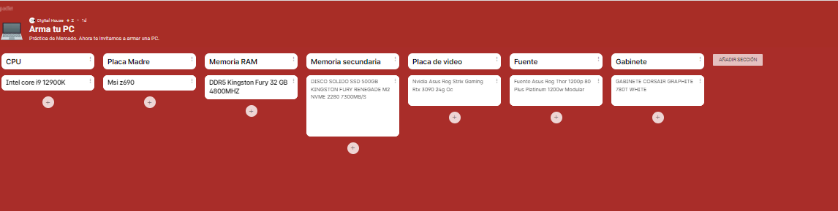

● Amd Ryzen 5 3600 : Matilda para poder jugar al tan esperado Cyberpunk 2077. Es un procesador solido especifico para juegos.

● Amd a8 9600: hermano mayor le encargó uno para poder hacer ediciones de video en un programa llamado Wondershare Filmora X. Aumenta el rendimiento y productividad en recursos multimedia.

● intel i3 3230: mi pequeño hermano, Marcelo, en cambio, solamente le pidió uno para ejecutar la suite de Office 2019. Ofrecen un rendimiento ideal en proceso que implican software de oficina, navegación y reproducción de videos.